O POVOAMENTO DA AMÉRICA NA PRÉ-HISTÓRIA

Assista ao vídeo abaixo, observe a imagem e faça as atividades. Ao final, preencha sua DPO.

Link: https://youtu.be/fL-aX6gykXQ

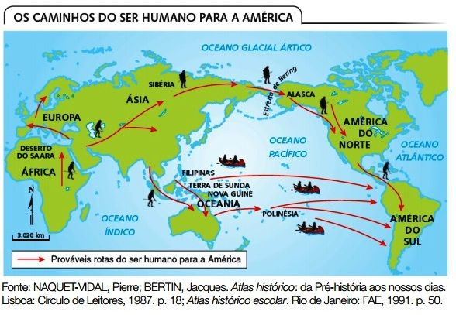
1. Quais são as duas hipóteses apresentadas para a chegada dos seres humanos à América? Explique-as.
Resposta:

2. Qual das duas hipóteses você acha mais provável? Argumente.
Resposta:

3. Quais seriam as principais DIFICULDADES e principais VANTAGENS vivenciadas por esses primeiros seres humanos em cada uma dessas rotas? Cite ao menos duas de cada.
Resposta:

4. Com base nos seus conhecimentos sobre as FONTES HISTÓRICAS, quais fontes podem ter sido utilizadas pelos historiadores para comprovar as primeiras ocupações humanas na América?
Resposta:

5. Considerando cada uma das duas rotas apresentadas, em qual parte do continente americano encontraríamos os vestígios humanos mais antigos? E os mais recentes?
Resposta:

DPO:

